Dynamika produkcji sprzedanej przemysłu
w maju 2023 r.^{a)}
3,2%
Spadek produkcji sprzedanej przemysłu w porównaniu
z majem ub. roku.

W maju br. produkcja sprzedana przemysłu była niższa o 3,2% w porównaniu z majem ub. roku, kiedy notowano wzrost o 14,9% w stosunku do analogicznego okresu roku poprzedniego, natomiast w porównaniu z kwietniem br. wzrosła o 4,4%. W okresie styczeń – maj br. produkcja sprzedana przemysłu była o 1,8% niższa w porównaniu z analogicznym okresem 2022 roku, kiedy notowano wzrost o 14,5% w stosunku do porównywalnego okresu poprzedniego roku.

Po wyrównaniu sezonowym, spadek produkcji sprzedanej przemysłu w maju br. wyniósł 2,4% w skali roku

Po wyeliminowaniu wpływu czynników o charakterze sezonowym, w maju br. produkcja sprzedana przemysłu ukształtowała się na poziomie o 2,4% niższym niż w analogicznym miesiącu ub. roku i o 1,0% niższym w porównaniu z kwietniem br.

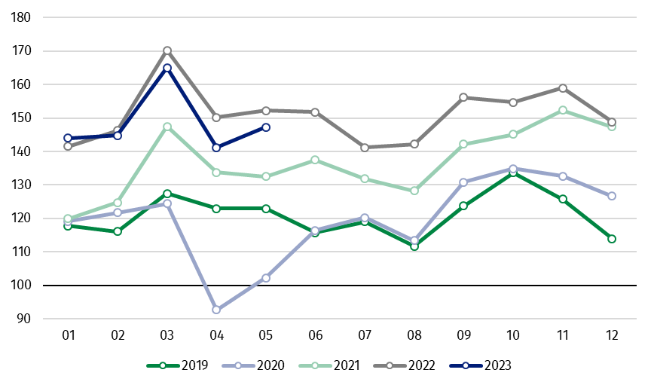
Wykres 1. Produkcja sprzedana przemysłu (przeciętna miesięczna 2015=100)

Spośród głównych grupowań przemysłowych w maju br. odnotowano znaczny spadek w skali roku w produkcji dóbr konsumpcyjnych trwałych – o 11,8%, dóbr związanych z energią – o 11,6%, dóbr zaopatrzeniowych – o 8,5%. Zwiększyła się natomiast produkcja dóbr inwestycyjnych – o 9,1% oraz dóbr konsumpcyjnych nietrwałych – o 1,0%.

^{a)} Dane meldunkowe; obejmują przedsiębiorstwa o liczbie pracujących 10 osób i więcej.
Tablica 1. Dynamika produkcji sprzedanej przemysłu ^{a)} (ceny stałe)
WYSZCZEGÓLNIENIE | 2023
WYSZCZEGÓLNIENIE | 04 | 05 | 04 | 05 | 01-05 | 04 | 05
WYSZCZEGÓLNIENIE | miesiąc poprzedni = 100 |  | analogiczny okres ub. roku = 100 |  |  | przeciętna miesięczna 2015 = 100
PRZEMYSŁ | 85,6* | 104,4 | 94,0* | 96,8 | 98,2 | 141,2* | 147,3
Górnictwo i wydobywanie | 85,5 | 101,3 | 88,3 | 88,8 | 94,2 | 86,4 | 87,5
Przetwórstwo przemysłowe | 86,2* | 105,7 | 94,6* | 97,3 | 99,4 | 144,3* | 152,5
Wytwarzanie i zaopatrywanie w energię elektryczną, gaz, parę wodną i gorącą wodę^{Δ} | 76,4* | 89,3 | 88,2* | 93,5 | 87,3 | 132,4* | 118,2
Dostawa wody; gospodarowanie ściekami i odpadami; rekultywacja^{Δ} | 97,8* | 105,1 | 96,2 | 97,6 | 97,7 | 146,1* | 153,5
^{a)} Dane z uwzględnieniem ostatecznych informacji o produkcji i cenach w kwietniu oraz meldunkowych w maju.
* Dane zostały zmienione w stosunku do wcześniej opublikowanych.
^{Δ} Nazwa skrócona według PKD 2007
Udział wartości produkcji działów przemysłu, w których odnotowano spadek w stosunku do maja ub. roku wyniósł 56,0%
Według wstępnych danych w maju br., w stosunku do maja ub. roku, spadek produkcji sprzedanej (w cenach stałych) odnotowano w 21 (spośród 34) działach przemysłu, m.in. w produkcji wyrobów z drewna, korka, słomy i wikliny – o 22,5%, chemikaliów i wyrobów chemicznych – o 20,7%, w wydobywaniu węgla kamiennego i węgla brunatnego (lignitu) – o 19,7%, w produkcji wyrobów z pozostałych mineralnych surowców niemetalicznych – o 15,7%, metali – o 14,8%, papieru i wyrobów z papieru – o 13,5%, mebli – o 12,5%, w wytwarzaniu i zaopatrywaniu w energię elektryczną, gaz, parę wodną i gorącą wodę – o 6,5%, w produkcji wyrobów z gumy i tworzyw sztucznych – o 5,3%.
Wzrost produkcji sprzedanej przemysłu, w porównaniu z majem ub. roku, wystąpił w 13 działach, m.in. w naprawie, konserwacji i instalowaniu maszyn i urządzeń – o 36,2%, w produkcji urządzeń elektrycznych – o 14,5%, pojazdów samochodowych, przyczep i naczep – o 11,7%, maszyn i urządzeń – o 4,0%.

Wykres 2. Dynamika produkcji sprzedanej przemysłu według wybranych działów PKD (ceny
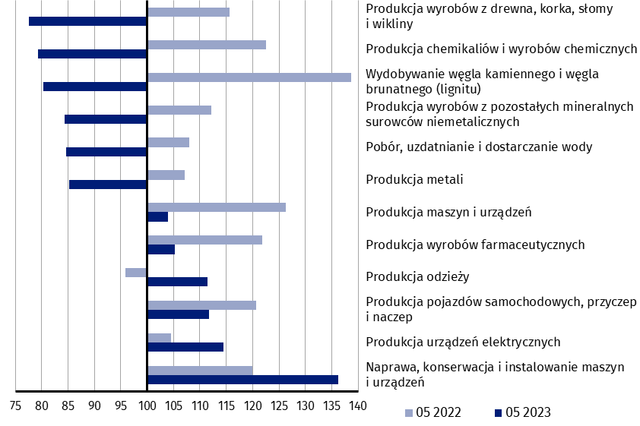
stałe; poprzedni rok=100)
W porównaniu z kwietniem br., wzrost produkcji sprzedanej (w cenach stałych) w maju br. odnotowano w 27 (spośród 34) działach przemysłu, m.in. w produkcji napojów – o 13,8%,
urządzeń elektrycznych – o 10,0%, artykułów spożywczych – o 8,7%, wyrobów z pozostałych mineralnych surowców niemetalicznych – o 8,6%, wyrobów z gumy i tworzyw sztucznych – o 7,6%, w naprawie, konserwacji i instalowaniu maszyn i urządzeń – o 7,5%.
Spadek produkcji sprzedanej przemysłu, w porównaniu z kwietniem br., wystąpił w 7 działach, m.in. w wytwarzaniu i zaopatrywaniu w energię elektryczną, gaz, parę wodną i gorącą wodę – o 10,7%, w produkcji metali – o 1,8%.

Wykres 3. Dynamika produkcji sprzedanej przemysłu według wybranych działów PKD (ceny
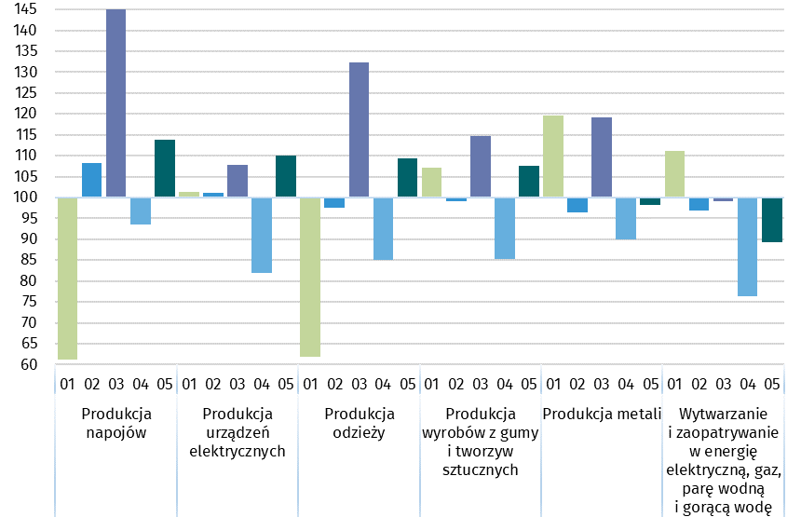
stałe; poprzedni miesiąc =100)

W przypadku cytowania danych Głównego Urzędu Statystycznego prosimy o zamieszczenie informacji: „Źródło danych GUS”, a w przypadku publikowania obliczeń dokonanych na danych opublikowanych przez GUS prosimy o zamieszczenie informacji: „Opracowanie własne na podstawie danych GUS”

Opracowanie merytoryczne:  Departament Przedsiębiorstw  Katarzyna Walkowska  Tel: 22 608 31 25 | Rozpowszechnianie:  Rzecznik Prasowy Prezesa GUS  Karolina Banaszek  Tel: 695 255 011

Powiązane opracowania
Biuletyn Statystyczny
Sytuacja społeczno-gospodarcza kraju

Temat dostępny w bazach danych
Dziedzinowe Bazy Wiedzy - Produkcja Przemysłowa
Wskaźniki makroekonomiczne
Bank Danych Makroekonomicznych
Bank Danych Lokalnych

Ważniejsze pojęcia dostępne w słowniku
Produkcja sprzedana przemysłu
Indeks (dynamika) produkcji sprzedanej przemysłu (niewyrównany sezonowo)
Indeks (dynamika) produkcji sprzedanej przemysłu (wyrównany sezonowo)
Produkcja dóbr inwestycyjnych
Produkcja dóbr konsumpcyjnych nietrwałych
Produkcja dóbr konsumpcyjnych trwałych
Produkcja dóbr zaopatrzeniowych
Produkcja dóbr związanych z energią

Wydział Współpracy z Mediami  Tel: 22 608 38 04  e-mail: obslugaprasowa@stat.gov.pl |   www.stat.gov.pl

@GUS_STAT

@GlownyUrzadStatystyczny

gus_stat

glownyurzadstatystycznygus

glownyurzadstatystyczny

